# Описание работы

Приложение “Банкомат” предназначено для работы с банковскими счетами пользователей.

Функционал:

* Внесение наличных
* Снятие наличных
* Просмотр состояния
* Пополнение банкомата купюрами

На рисунке 1 представлено стартовое окно банкомата.

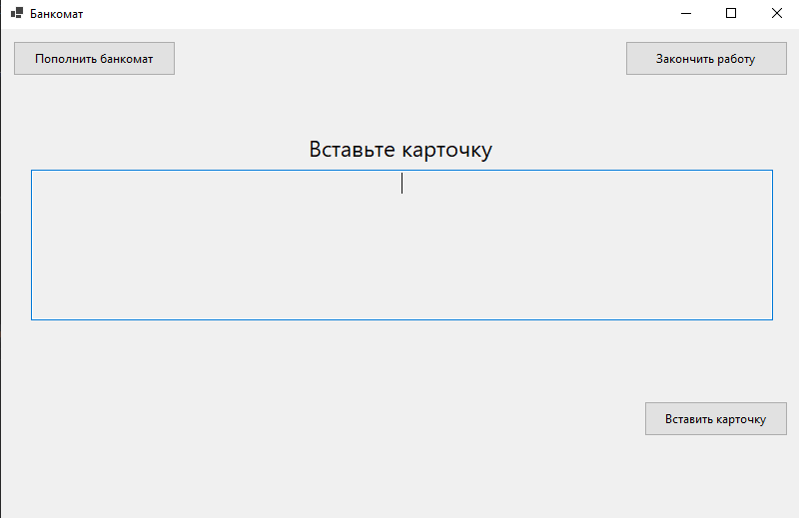

Рисунок 1 – Стартовое окно

Для начала работы нужно вставить карту (кнопка «Вставить карточку»). После этого станут доступны все функции банкомата. Окно с основным функционалом представлено на рисунке 2.

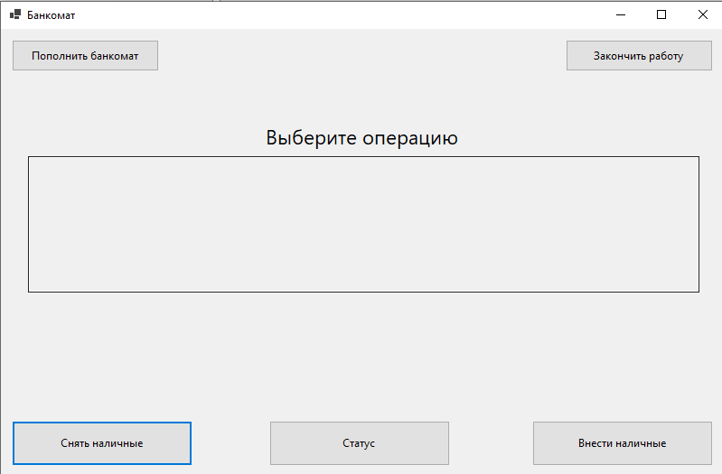

Рисунок 2 – Основное окно банкомата со всем функционалом

Перед началом работы с банкоматом следует пополнить банкомат, так как изначально он пуст. При нажатии на кнопку «Пополнить банкомат» появляется окно, которое дает возможность это сделать. Нужно выбрать купюры и нажать «Продолжить» (рисунок 3).

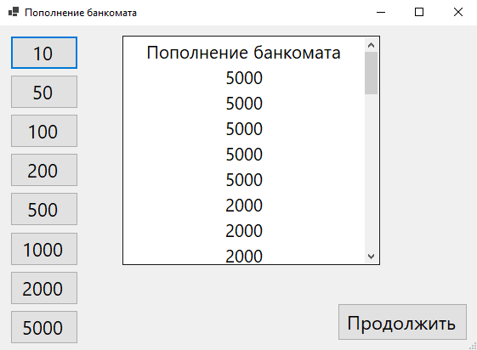

Рисунок 3 – Пополнение банкомата

Количество купюр и счет в банкомате, а также банковский счет на карте и изменения можно просмотреть при нажатии на кнопку «Статус». На экране появится вся информация (рисунок 4).

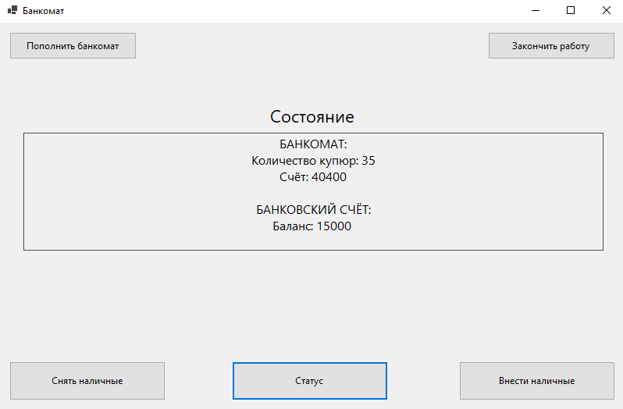

Рисунок 4 – Отображение состояния

Снять наличные можно при нажатии на кнопку «Снять наличные». У пользователя появится возможность выбрать сумму для снятия (рисунок 5), либо ввести после нажатия на кнопку «Своя сумма» (рисунок 6). После введения своей суммы нужно выбрать номинал купюр, которыми нужно выдать сумму. Если банкнот с таким номиналом в банкомате нет, то банкомат выдаст деньги другими банкнотами.

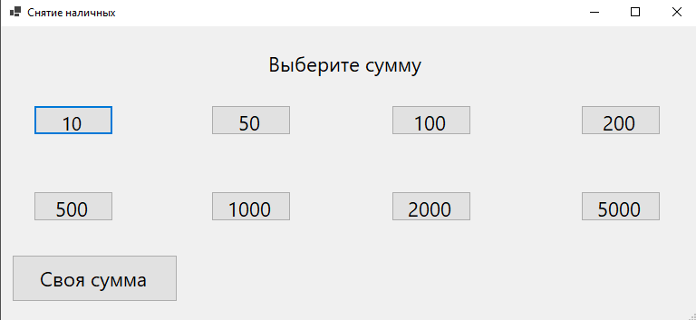

Рисунок 5 – Снятие наличных

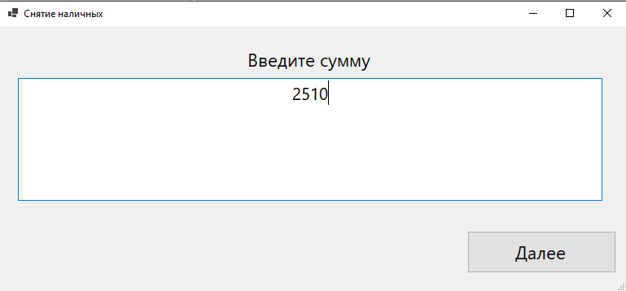

Рисунок 6 – Снятие наличных

Внести наличные можно при нажатии на кнопку «Внести наличные». Перед пользователем появится окно, на котором нужно будет при помощи купюр набрать сумму, которую нужно внести на счет. На рисунке 7 представлено окно внесения суммы на счет.

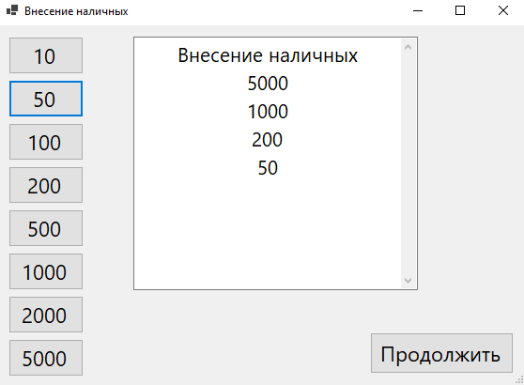

Рисунок 7 – Внесение наличных

При нажатии на кнопку «Закончить работу» банкомат завершит свою работу и вернет пользователя на стартовое окно, где нужно снова вставить карту.

# Описание программных средств

Для создания приложения использовалась среда разработки Visual Studio 2019 (WinForms Application .NET) и язык программирования C#.

Для запуска и работы приложения требуется открыть скомпилированный EXE файл, либо открыть проект в среде разработки Visual Studio 2019, во вкладке «Сборка» выбрать пункт «Пересобрать решение» и запустить программу.